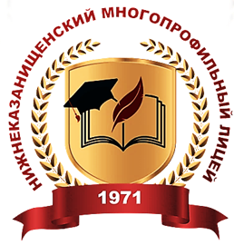
МУНИЦИПАЛЬНОЕ БЮДЖЕТНОЕ ОБЩЕОБРАЗОВАТЕЛЬНОЕ УЧРЕЖДЕНИЕ
«НИЖНЕКАЗАНИЩЕНСКИЙ МНОГОПРОФИЛЬНЫЙ ЛИЦЕЙ»
РД, Буйнакский район, 368205, с.НижнееКазанище, ул. Абдурахмана-Хаджи Ас-Сугури, 9
Е-mail: n-kazanische_school_1@mail.ru | https://s1nkz.siteobr.ru/
ИНН: 0507009716 | ОГРН: 1030500715112
КПП: 050701001 | ОКПО: 49179660

СПРАВКА
«Мониторинг контроля преподавания профильных предметов в МБОУ «Нижнеказанищенский многопрофильный лицей»»
От 09. 02.2024г.
В соответствии с планом - графиков ВШК на февраль месяц была проведена тематическая проверка «Мониторинг контроля преподавания профильных предметов».
Тематическая проверка прошла в соответствии с программой тематического контроля:
- Рассмотрение рабочих программ в соответствии со стандартом
- Посещение уроков
- Беседа с учителями-предметниками
-Беседа с учащимися
В рамках профильного обучения разработан план мероприятий по предпрофильной подготовке и профильному обучению учащихся на 2023-2024 учебный год. Основными направлениями работы являются:
- организация работы курсов внеурочной деятельности;
- информационная работа;
- психолого-педагогическое сопровождение.
Профильное обучение осуществляются в 10 и 11 классах 10 класс – психолого-педагогический профиль естественно-научной направленности (с углубленным изучением химии и биологии) – 12 человек, 11 класс - информационно-технологический (с углубленным изучением математики и информатики) профиль-7 человек и естественно-научный профиль-12 человек. Обучение ведется согласно учебному плану. В соответствии с Концепцией профильного обучения, естественно-научный , информационно-технологический профиль для учащихся старшей ступени определен с учетом соответствия профиля интересам, склонностям и способностям учащихся и запросам их родителей (законных представителей). Профильными в 10, 11 классе выбраны предметы математика, информатика, химия , биология.
Прохождение программного материала по профильным предметам соответствует календарнотематическому планированию, утвержденному на начало 2023-2024 учебного года. Учителя осознают необходимость давать не просто знания, а формировать научное мышление обучающихся, а также способствовать развитию интеллекта и творческого потенциала. Применяемые технологии направлены на развитие личности, способной адаптироваться в современном мире.
10 класс
В 10 классе химию ведет учитель со стажем работы 30 лет Джамавова Умият Абдурахмановна. Анализ посещенных уроков показал, что учитель хорошо знает и любит свой предмет, работает вдумчиво, увлеченно, использует разные методы преподавания с учетом особенностей учащихся класса. Она использует такие формы работы как фронтальную, индивидуальную, самостоятельную. Учитель доходчиво объясняет новую тему, а учащиеся на уроке активны и дисциплинированы. Имеется большое количество разнообразных тестов рекомендуемых для подготовки к ОГЭ и ЕГЭ, дополнительных материалов, методической литературы, поурочных планов уроков. Учитель очень четко планирует занятия с учащимися. Но крайне редко использует ИКТ технологии.
Также в ходе проверки было выявлено, все тетради подписаны и на всех тетрадях есть обложки. По всем предметам оптимальный объем домашних заданий, которые выполняются по заданию учебника аналогично выполненным в классе заданиям.
Оценки выставляются регулярно и объективно.
Биологию в 10 классе ведет Алиева Зайнап Магомедтагировна, стаж 42 года. Анализ посещенных уроков, показал, что, она на каждом уроке старается создать рабочую атмосферу в классе с помощью проблемных вопросов. На уроках использует разные приемы и методы преподавания, чаще использует в своей работе задания тестового характера. также использует на уроках ИКТ технологии.

11 класс

Математика в 11 классе состоит из трех учебных предметов: алгебра и начала анализа, геометрия, вероятность и статистика. Все три учебных предмета преподает учитель первой категории Темеева Наида Умаровна. Также для профильной группы введен элективный курс по подготовке к ЕГЭ на профильном уровне.
Учитель владеет методикой ведения урока, отбирает содержание учебного материала и методически отрабатывает его на уроках. Все этапы урока строятся в соответствии с методическими требованиями, отражают цели и задачи урока, содержание изучаемого и повторяемого материала. В работе с классом используется система разноуровневых тестов, информационные технологии, возможности мультимедийных продуктов, эффективные формы и методы обучения, учитываются индивидуальные особенности и способности каждого обучающегося.
Информатику в 11 классе ведет Гашимова Зарипат Абакаровна. Учитель владеет методикой проведения урока, активно использует задания на развитие познавательного интереса, вводит частично-поисковые и эвристические задания для активизации познавательной деятельности. Широко использует Интеренет-ресурсы.
Химия в 11 классе (в профильной группе) ведется на углубленном уровне - 4 часа в неделю. Учитель - Джамавова Умият Абдурахмановна. Работает по учебнику Габриелян О.С.. Таже введен элективный курс «Решение сложных задач по химии» для профильной группы, в рамках которой ведется подготовка учащихся к ЕГЭ.
Биологию в 11 классе ведет учитель высшей категории Казакова Саида Магомедовна. В профильной группе биология изучается на профильном уровне – 4 часа в неделю. Работает по учебнику Сонин Н.И. углубленный уровень. Саида Магомедовна широко использует в практике творческие работы учащихся с поиском дополнительной информации, приём «мозгового штурма». Ученики учатся делать выводы, анализировать факты, составлять сравнительные таблицы, что способствует усвоению знаний. На уроках в полной мере используются возможности кабинета биологии, прослеживается дифференцированная работа с учащимися.
В профильной группе выделен элективный курс по подготовке к ЕГЭ. При планировании занятий элективного курса Казакова С.М. использует материалы следующих сайтов studarium.ru, stepenin.ru, биоробот, решуЕГЭ и т.д. Это способствует качественному повторению и обобщению изученного материала и планомерной подготовки к ЕГЭ.

Выводы:
- Учителя-предметники проводят уроки в соответствии с требованиями ФГОС: реализует системно-деятельностный подход; применяет эффективные методы и приемы обучения, обеспечивающие формирование универсальных учебных действий.
- Учителя-предметники проводят уроки в соответствии с требованиями ФОП: содержание урока соотносится в соответствии с требованиями федеральных рабочих программ из ФОП.
- Учителя знают и применяют в своей педагогической деятельности современные продуктивные технологии, которые способствуют формированию УУД.
- Не все учителя применяют дифференцированный подход, что негативно сказывается на формировании УУД.

Рекомендации:
- Учителям-предметникам продолжить работу с обучающимися с использованием различных форм и методов по подготовке к ЕГЭ, использовать на уроках ИКТ технологии, наглядные пособия.
- Для сохранения имеющегося качества знаний и его повышения учителям-предметникам необходимо систематически использовать дифференцированный подход на уроках.
- Для активного включения в процесс низкомотивированных учащихся необходимо как можно чаще включать этих учащихся в учебный диалог и выполнение практических заданий, чтобы не допустить дефицит УУД у низкомотивированных школьников.

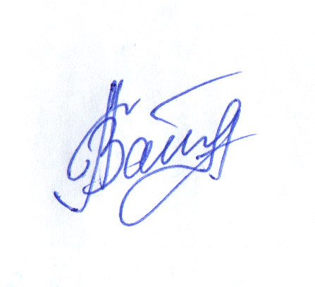

Заместитель директора по УР Абдуллатипова З.А.

